**Предсказание фотофизических свойств элементоорганических соединений с помощью алгоритмов машинного обучения**

***Ильин Е.А.1, Филатов В.Б 2,3, Колпинский С.В.1***

*Студент, 6 курс специалитета*

*1Московский государственный университет имени М.В. Ломоносова,*

*химический факультет, Москва, Россия*

*2 Московский государственный университет имени М.В. Ломоносова,*

*факультет фундаментальной медицины, Москва, Россия*

*3Московский филиал представительства “ СкайЛаб”, Москва, Россия*

*E-mail: ilin.eg.2000@gmail.com*

В последнее время в химии сформировалась широкая область исследований – создание люминесцентных материалов. Чтобы понять, пригодна ли молекула в качестве люминофора, необходимо знать её фотофизические и фотодинамические свойства, такие как длина волны возбуждения, а также длина волны флуоресценции. На данный момент примеры использования машинного обучения показаны только для органических молекул, не содержащих атомов металла. Целью данной работы является создание модели, способной предсказывать фотодинамические свойства металлоорганических комплексов.

Для кодирования металлоорганических соединений использовалась комбинация кулоновской матрицы 12x12, описывающая координационное окружение большинства атомов металлов, Morgan FingerPrints, описывающих лигандное окружение и persistence Barcodes, описывающие топологию комплекса в целом. Помимо такой комбинации, хорошие результаты показал дескриптор SLATM.

Наилучшую предсказательную способность показал градиентый бустинг CatBoost, способный предсказывать фотодинамические свойства металлоорганических люминофоров с высокой точностью. На рисунке 1 представлены результирующие метрики, полученные для предсказания длины волны поглощения и эмиссии. В качестве сравнения приведены результаты квантово-химического моделирования длин волн поглощения в программном пакете Orca на уровне TD-DFT/PBE0-D3BJ/def2-tzvppd/CPCM(Acetonitrile).

В результате удалось создать модели классического машинного обучения, способные предсказывать фотодинамические свойства на уровне квантово-химического моделирования.

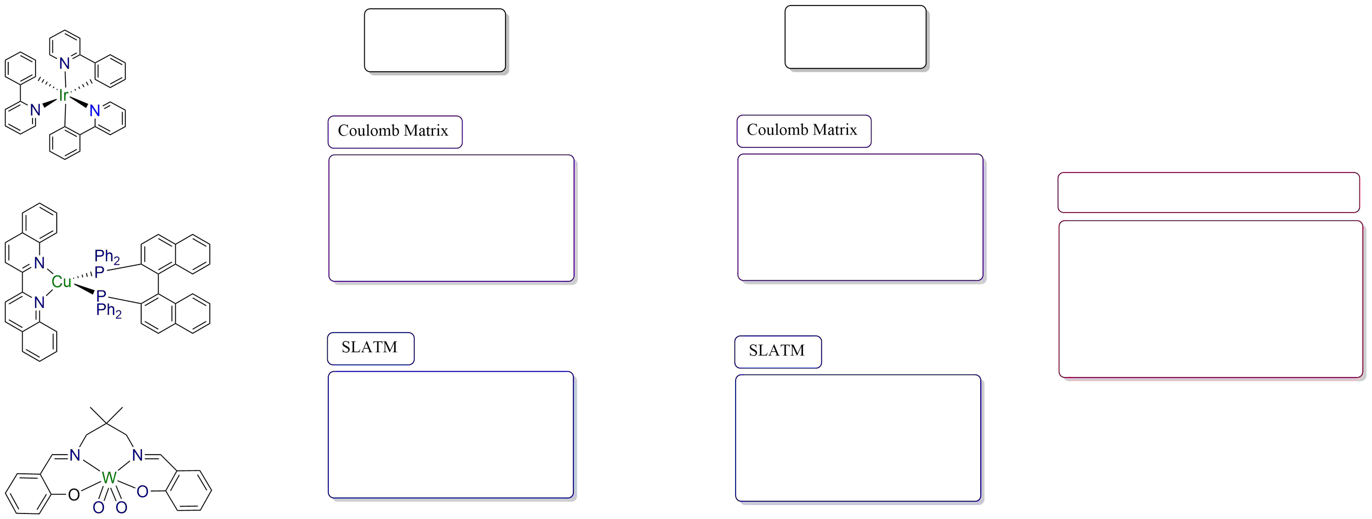

MAE: 62,63 нм

RMSE: 67,77 нм

MAE: 54,55 нм

RMSE: 65,34 нм

MAE: 36,75 нм

RMSE: 53,08 нм

MAE: 49,89 нм

RMSE: 65,33 нм

MAE: 56,09 нм

RMSE: 61,93 нм

Квант. Хим. Поглощение

Эмиссия

Поглощение

**Рисунок 1.** Метрики предсказания фотофизических свойств.

*Работа выполнена при финансовой поддержке фонда “Интеллект”.*